库尔勒市第四中学2016-2017学年（下）
高一年级期中生物试卷（问卷）
考试范围：必修1第5章+第6章第1节 试卷页数：共3页 考试时间：60分钟
班级： 姓名： 考号：
一.选择题（共20题）

1、下列关于酶的叙述中，正确的是
A. 酶的化学本质都是蛋白质
B. 酶只能在细胞内发挥作用
C. 能合成载体蛋白的细胞一定能合成酶
D. 酶在低温或高温下都会失去活性
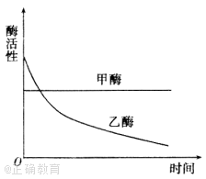
2、甲、乙两种酶用同一种蛋白酶处理,酶活性与处理时间的关系如图所示。下列分析错误的是( )
中/华-资*源%库A.甲酶能够抗该种蛋白酶降解
B.甲酶不可能是具有催化功能的RNA
C.乙酶的化学本质为蛋白质
D.乙酶活性的改变是因为其分子结构的改变

3、下列试管中各注入10 mL质量分数为2%的过氧化氢溶液，实验中产生气泡速率最快的是( )
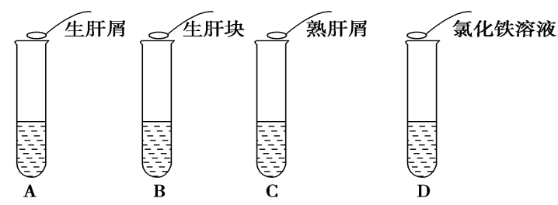
4、关于温度对酶活性影响的叙述,错误的是( )
A.不同酶的最适温度可能相同
B.随着温度降低,酶促反应的活化能下降
C.酶活性最高时的温度不适合该酶的保存
D.高温下酶失活是酶空间结构破坏的结果中/华-资*源%库
5、酶具有极强的催化功能,其原因是( )
A.降低了化学反应的活化能
B.增加了反应物之间的接触面积
C.提高了反应物分子的活化能
D.酶提供使反应开始所必需的活化能
6、ATP是细胞内绝大多数生命活动的直接能源物质。下列有关ATP叙述正确的是（ ）
A. ATP的结构简式为A—P—P〜PB. ATP中的A表示腺嘌呤核苷
C. 每个ATP分子中含有两个磷酸基团D. 只有细胞呼吸过程才能合成ATP
7、下列关于ATP、ADP的说法中不正确的是( )
A.ATP是生物体生命活动的直接能源
B. ATP的A代表腺嘌呤,T代表三个,P代表磷酸基团
C.动物有氧呼吸过程的第三阶段通过与氧气结合产生水,同时产生大量ATP
D.叶绿体中ADP由叶绿体基质向类囊体膜运动,ATP则向相反方向运动
8、以下对生物体内ATP的有关叙述,其中正确的一项是( )
A. ATP与ADP的相互转化,在活细胞中其循环是永无休止的
B. ATP与ADP是同一种物质的两种形态
C.生物体内的ATP含量很多,从而保证了生命活动所需能量的持续供应
D. ATP与ADP的相互转化,使生物体内的各项反应能在常温常压下快速顺利地进行
9、关于ATP和ADP相互转化的叙述,正确的是( )
A. ATP和ADP相互转化是一种可逆反应
B.细胞可以利用热能将ADP转化为ATP
C. ATP转化成ADP时,所有的高能磷酸键都断裂
D.动植物、细菌和真菌的细胞内都是以ATP作为能量“通货”的,说明了生物界具有统一性
10、购买罐头食品时,发现罐头盖上印有“如发现盖子鼓起,请勿选购”的字样,引起盖子鼓起的最可能原因是( )
A.好氧细菌呼吸,产生二氧化碳和水
B.微生物呼吸,产生二氧化碳和酒精
C.乳酸菌呼吸,产生二氧化碳和乳酸
D.酵母菌呼吸,产生二氧化碳和水
11、下列关于细胞呼吸的叙述,错误的是( )
A.细胞呼吸必须在酶的催化下进行
B.人体硬骨组织细胞也进行呼吸
C.酵母菌可以进行有氧呼吸和无氧呼吸
D.叶肉细胞在光照下进行光合作用,不进行呼吸作用
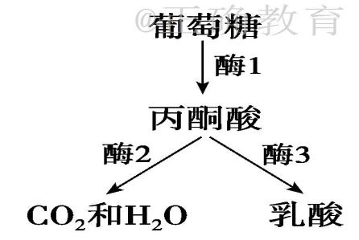
12、下图表示呼吸作用过程中葡萄糖分解的两个途径。酶1、酶2和酶3依次分别存在于( )
A.线粒体、线粒体和细胞质基质
B.线粒体、细胞质基质和线粒体
C.细胞质基质、线粒体和细胞质基质
D.细胞质基质、细胞质基质和线粒体
WWW.ziyuanku.com
13、不属于有氧呼吸第一阶段产物的是( )
A.水 B. C.丙酮酸 D.三磷酸腺苷
14、下列各项应用中,主要利用无氧呼吸原理的是( )
A.利用葡萄、粮食和酵母菌制酒B.提倡慢跑等健康运动
C.稻田定期排水D.花盆中的土壤板结后及时松土
15、如图表示有氧呼吸过程,下列有关说法正确的是( )
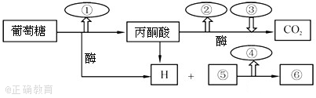
A.①②④中能量数值最大的是②
B.③代表的物质名称是水
C.产生①②的场所是叶绿体
D.所有原核生物都不能完成图示全过程
16、如图是探究酵母菌细胞呼吸方式的实验装置。以下说法中正确的是( )
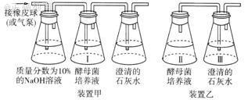
A.两个装置均需要在黑暗条件下进行
B.装置乙在Ⅲ处可检测到有酒精生成
C.装置乙中应让Ⅱ先放置一段时间,再与Ⅲ连接
D.装置甲中NaOH溶液的作用是吸收Ⅰ处的CO₂
17、重铬酸钾在酸性条件下,与酒精发生化学反应变成( )
A.黄色B.橙色C.砖红色D.灰绿色
18、叶绿体是植物进行光合作用的场所。下列关于叶绿体结构与功能的叙述,正确的是( )
A.叶绿体中的色素主要分布在类囊体腔内
B.H₂O在光下分解为和氧气的过程发生在基质中
C.二氧化碳的固定过程发生在类囊体薄膜上
D.光合作用的产物——淀粉是在基质中合成的
19、下列关于叶肉细胞能量代谢的叙述中,正确的是( )
A.线粒体能为叶绿体提供二氧化碳和ATP
B.叶绿体和线粒体都有ATP合成酶,都能合成ATP
C.无光条件下,线粒体和叶绿体都产生ATP
D.适宜光照下,叶绿体和线粒体合成的ATP都需要氧气WWW.ziyuanku.com
20、下列是关于叶绿体中色素的提取和分离实验的几种说法,其中正确的是( )
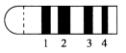
A.色素提取的原理是色素在层析液中的溶解度不同
B.研磨叶片时加SiO₂的作用是使研磨更加充分
C.色素分离的结果可以用该图表示(1、2、3、4分别是胡萝卜素、叶黄素、叶绿素a、叶绿素b)
D.1号色素在层析液中的溶解度最大
21、光合作用过程分为光反应和碳反应两个阶段,下列说法正确的是( )
A.叶绿体的类囊体的薄膜上进行光反应和暗反应
B.叶绿体的类囊体的薄膜上进行暗反应,不进行光反应
C.叶绿体的基质可进行光反应和暗反应
D.叶绿体基质中进行暗反应,不进行光反应
22、细胞与外界进行物质交换的速度主要取决于( )
A.细胞的体积B.细胞的表面积
C.细胞的表面积与体积之比D.细胞分裂的快慢$来&源：ziyuanku.com
23、科学家用含³²P标记的磷酸盐浸泡蚕豆幼苗,追踪放射性物质的去向,以研究蚕豆根尖细胞的分裂情况,得到根尖细胞连续分裂的时间数据(单位:h)如下图所示。下列叙述正确的是( )
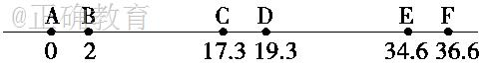
A.DE段发生遗传物质的平均分配
B.BC段结束时DNA含量增加一倍
C.CD段完成DNA分子的复制和有关蛋白质的合成
D.—个细胞周期(可表示为CD+DE)等于17.3h
24、染色体和染色质是同一物质在细胞周期中不同时期的两种存在形态,其中( )
A.间期为染色体,分裂中期为染色质
B.间期为染色体,分裂后期为染色质
C.间期为染色质,分裂中期为染色体
D.分裂中期为染色体,后期为染色质$来&源：ziyuanku.com
25、在有丝分裂前期, 动植物细胞的区别在于()
A.染色体形成的方式不同 B.赤道板出现的方向不同
C.纺锤体的来源不同 D.核膜、核仁解体的时间不同

26、关于高等植物细胞有丝分裂不同于动物细胞的叙述,正确的是( )
A.前期由中心体发出纺锤丝形成纺锤体
B.末期出现赤道面,形成细胞壁
C.中期染色体的着丝点排列在细胞板上
D.高尔基体在胞质分裂中起着重要作用
27、下列仅属于植物细胞有丝分裂特征的是( )
A.有两组中心粒发出的星射线形成纺锤体
B.分裂间期染色体进行复制
C.分裂中期,染色体排列在赤道板上
D.分裂末期,细胞中部形成细胞板
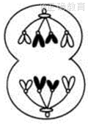
28、根据下图所示细胞分裂的图解,分析下列说法正确的是( )
A.该图表示动物细胞有丝分裂的后期
B.该时期是观察该种生物染色体构成的最佳时期
C.该细胞的中央将出现细胞板
D.该细胞中的两个中心粒是在前期复制的

29、下图是同一细胞不同分裂时期的图像,下列判断正确的是( )。
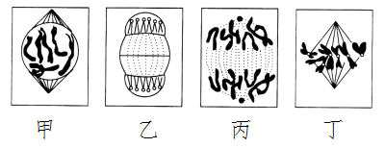
A.该细胞是动物细胞
B.图中染色体和DNA数相等的有乙丙
C.该细胞图乙中有中心体、线粒体和高尔基体参与活动
D.该细胞图甲中有8个着丝点
30、下列有关细胞板和赤道板的叙述中，正确的是（ ）
A.细胞板是植物细胞有丝分裂末期形成的结构
B.赤道板是动植物细胞有丝分裂中期形成的结构
C.植物细胞有丝分裂末期由细胞板形成赤道板
D.动物细胞有丝分裂过程中赤道板在末期消失

31、如图是某植物叶肉细胞中光合作用和细胞呼吸的物质变化示意简图,其中①~⑤为生理过程,a ~ h为物质名称,请回答:
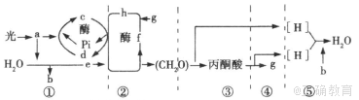
1.物质a分布在叶绿体的 ,提取该物质时加入CaCO₃的目的是 。
2.过程②和③发生的场所分别是 。
3.有氧呼吸是从 的氧化分解开始的,全过程分为 个阶段。上述①~⑤过程中,必须有氧气参与进行的是 ,图中能够产生ATP的生理过程是 。(后两空均用图中数字回答)
4.在光合作用过程中,二氧化碳被还原成糖类等有机物过程中,需要接受 释放的能量并被 还原(两空均用图中字母回答)。突然停止光照,C₃和C₅将如何变化 。
中/华-资*源%库
41、下图为具有6条染色体的某生物细胞进行有丝分裂过程的几个阶段,据图分析回答下列题:
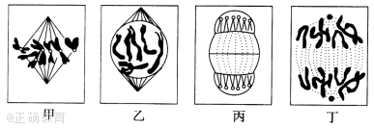
1.根据丙图的特有变化特征,可以判断该图表示动物细胞还是植物细胞的有丝分裂? ,判断的依据是 、 。
2.观察染色体的最佳时期是 图所代表时期,原因是。
3.染色单体数和DNA数目相等的细胞是图中的 ，染色体和DNA数目为1:1的细胞是图中的 。
4.上述细胞有丝分裂的先后顺序是 。(用字母表示)。
5.作为一个完整的细胞周期,该图中缺少了细胞周期的 期,该期细胞内的主要特点是 。

选择题：
1—5：CBABA 6-10：BBADB 11-15：DCAAB
16-20：CDDBB 21-25：DCBCC 26-30：DDABA

31 答案：
1.类囊体薄膜; 防止叶绿体中的色素被破坏
2.叶绿体基质、细胞质基质;
3. 葡萄糖; 三; ⑤; ①③④⑤(多写少写均不可）;
4. c ; e; 前者增加后者减少

32 答案
1.植物 ; 具有细胞壁; 出现细胞板;
2.甲; 形态稳定，数目清晰
3.甲、乙; 丙、丁
4.乙-甲-丁-丙;
5.间; 完成DNA的复制和有关蛋白质的合成

